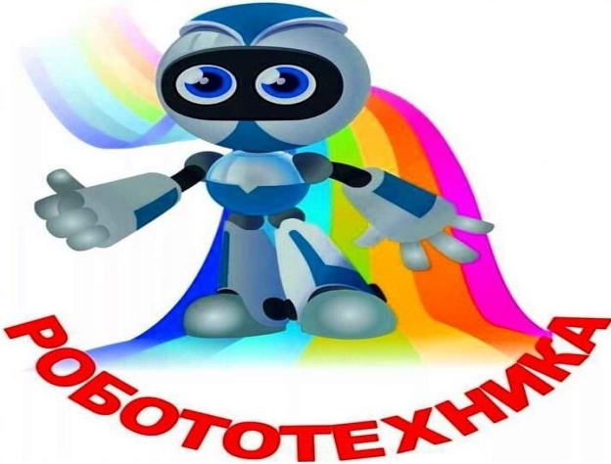

Дополнительная общеобразовательная общеразвивающая программа
«Роботёнок»
Возраст обучающихся: 6-7 лет
Срок реализации: 1 год
Направленность: техническая
Руководитель: Азимова Мария Алексеевна, воспитатель первой квалификационной категории.

Актуальность
Современное общество и технический мир неразделимы в своем совершенствовании и продвижении вперед. Мир технологии захватил всю сферу человеческого бытия и совершенно не сдает своих позиций, а наоборот только усовершенствует их все в новых и новых открытиях.
Наблюдая за деятельностью дошкольников в детском саду, можно сказать, что конструирование является одной из самых любимых и занимательных занятий для детей.
Использование LEGO-конструкторов в образовательной работе с детьми выступает оптимальным средством формирования навыков конструктивно-игровой деятельности и критерием психофизического развития детей дошкольного возраста, в том числе становления таких важных компонентов деятельности, как умение ставить цель, подбирать средства для её достижения, прилагать усилия для точного соответствия полученного результата с замыслом.
На сегодняшний день, LEGO-конструкторы активно используются детьми в игровой деятельности. Идея расширить содержание конструкторской деятельности дошкольников за счет внедрения конструкторов нового поколения, а также привлечь родителей к совместному техническому творчеству легла в основу рабочей программы по робототехнике на базе конструктора LEGO EducationWeDo.
Цель программы:
Познакомить детей с основами робототехники и конструирования, научить читать инструкцию и грамотно организовывать процесс конструирования.
Задачи программы:
Для детей:
• определять, различать и называть детали конструктора;
• конструировать по условиям, заданным педагогом, по образцу, по схеме;
• уметь излагать мысли в четкой логической последовательности, отстаивать свою точку зрения, анализировать ситуацию и самостоятельно находить ответы на вопросы путем логических рассуждений;
• уметь работать в паре, коллективно;
• уметь рассказывать о модели, ее составных частях и принципе работы;
• способствовать развитию интереса к технике, конструированию, программированию, высоким технологиям, формировать навыки коллективного труда;
• прививать навыки программирования через разработку программ в визуальной среде программирования, развивать алгоритмическое мышление;
• развитие внимательности, настойчивости, целеустремленности, умения преодолевать трудности;

Новизна, отличительные особенности программы:
заключается во внедрении конструкторов LEGO EducationWeDo в образовательный процесс ДОУ.
Организация работы с продуктами LEGO EducationWeDo базируется на принципе практического обучения.

Ожидаемые результаты освоения программы.
Дети научатся:
1.Познавательные:
• определять, различать и называть детали конструктора;
• конструировать по условиям, заданным педагогом, по образцу, чертежу, схеме и самостоятельно строить схему;
• программировать по условиям, заданным педагогом, по образцу, чертежу, схеме и самостоятельно;
• перерабатывать полученную информацию: делать выводы в результате совместной работы группы, сравнивать и группировать предметы и их образы.
2.Регулятивные:
• работать по предложенным инструкциям;
• излагать мысли в четкой логической последовательности, отстаивать свою точку зрения,
• анализировать ситуацию и самостоятельно находить ответы на вопросы путем логических рассуждений.
3.Коммуникативные:
• работать в паре и коллективе; уметь рассказывать о постройке;
• работать над проектом в команде, эффективно распределять обязанности.

Предметные результаты изучения курса «Робототехника», базовый уровень:
• знание простейших основ механики;
• виды конструкций, соединение деталей;
• последовательность изготовления конструкций;
• целостное представление о мире техники;
• последовательное создание алгоритмических действий;
• начальное программирование;
• умение реализовать творческий замысел;
• знание техники безопасности при работе в кабинете робототехники.
Иметь представление:
• о базовых конструкциях;
• о правильности и прочности создания конструкции;
• о техническом оснащении конструкции.

